**江苏省仪征中学2021—2022学年度第二学期高二数学学科导学案**

**第二章 第8讲 对数与对数函数**

研制人：周国祥 审核人：鲁媛媛

班级： 姓名： 学号： 授课日期：2022.6.3

【**本课在课程标准中的表述**】

1.理解对数的概念及运算性质，知道用换底公式能将一般对数转化成自然对数或常用对数；2.通过实例，了解对数函数的概念，能用描点法或借助计算工具画具体对数函数的图象，理解对数函数的单调性与特殊点；3.了解指数函数*y*＝*ax*与对数函数*y*＝log*ax*(*a*>0，且*a*≠1)互为反函数．

【**课前热身**】

1．log29×log34＋2log510＋log50.25＝(　　)

A.0 B.2 C.4 D.6

2. 函数*f*(*x*)＝log*a*|*x*|＋1(0<*a*<1)的图象大致为(　　)

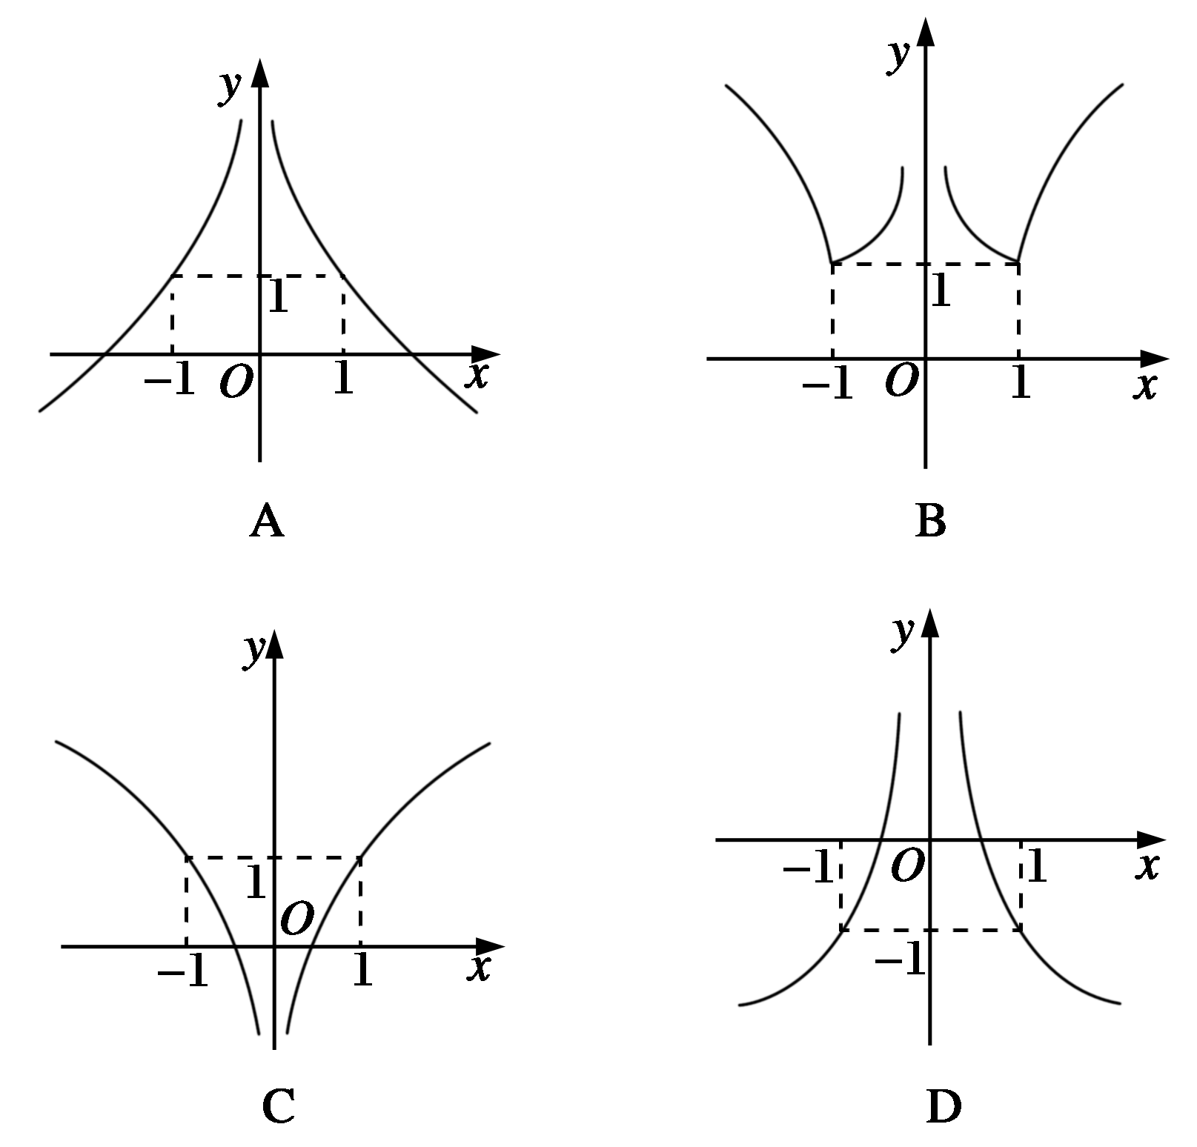

3.已知*a*＝log27，*b*＝log38，*c*＝0.30.2，则*a*，*b*，*c*的大小关系为(　　)

A.*c*<*b*<*a* B.*a*<*b*<*c* C.*b*<*c*<*a* D.*c*<*a*<*b*

4.已知函数*f*(*x*)是定义在**R**上的偶函数，且在区间[0，＋∞)内单调递增．若实数*a*满足*f*(log4*a*)＋*f*(log0.25*a*)≤2*f*(1)，则*a*的取值范围是(　　)

A． B．C． D．

5.（多选）已知函数*f*(*x*)的图象与*g*(*x*)＝2*x*的图象关于直线*y*＝*x*对称，令*h*(*x*)＝*f*(1－|*x*|)，则关于函数*h*(*x*)有下列说法，其中正确的说法为(　　)

A.*h*(*x*)的图象关于原点对称 B.*h*(*x*)的图象关于*y*轴对称

C.*h*(*x*)的最大值为0 D.*h*(*x*)在区间(－1，1)上单调递增

6.已知函数*y*＝log*a*(2*x*－3)＋2(*a*>0且*a*≠1)的图象恒过定点*A*，若点*A*也在函数*f*(*x*)＝3*x*＋*b*的图象上，则*b*＝________.

【**知识梳理**】

【**典例探究**】

**考点一　对数的运算**

例1（1）(多选)若10*a*＝4，10*b*＝25，则(　　)

A.*a*＋*b*＝2 B.*b*－*a*＝1 C.*ab*＞8lg22 D.*ba*＞lg 6

（2）计算：log535＋－log5－log514＝________.

（3）(2021·泸州诊断)已知函数*f*(*x*)＝则*f*(2＋log23)的值为(　 　)

A. 24 B. 16 C. 12 D. 8

**考点二　对数函数的图象及应用**

例2（1）在同一直角坐标系中，函数*y*＝，*y*＝log*a*(*a*>0，且*a*≠1)的图象可能是(　　)

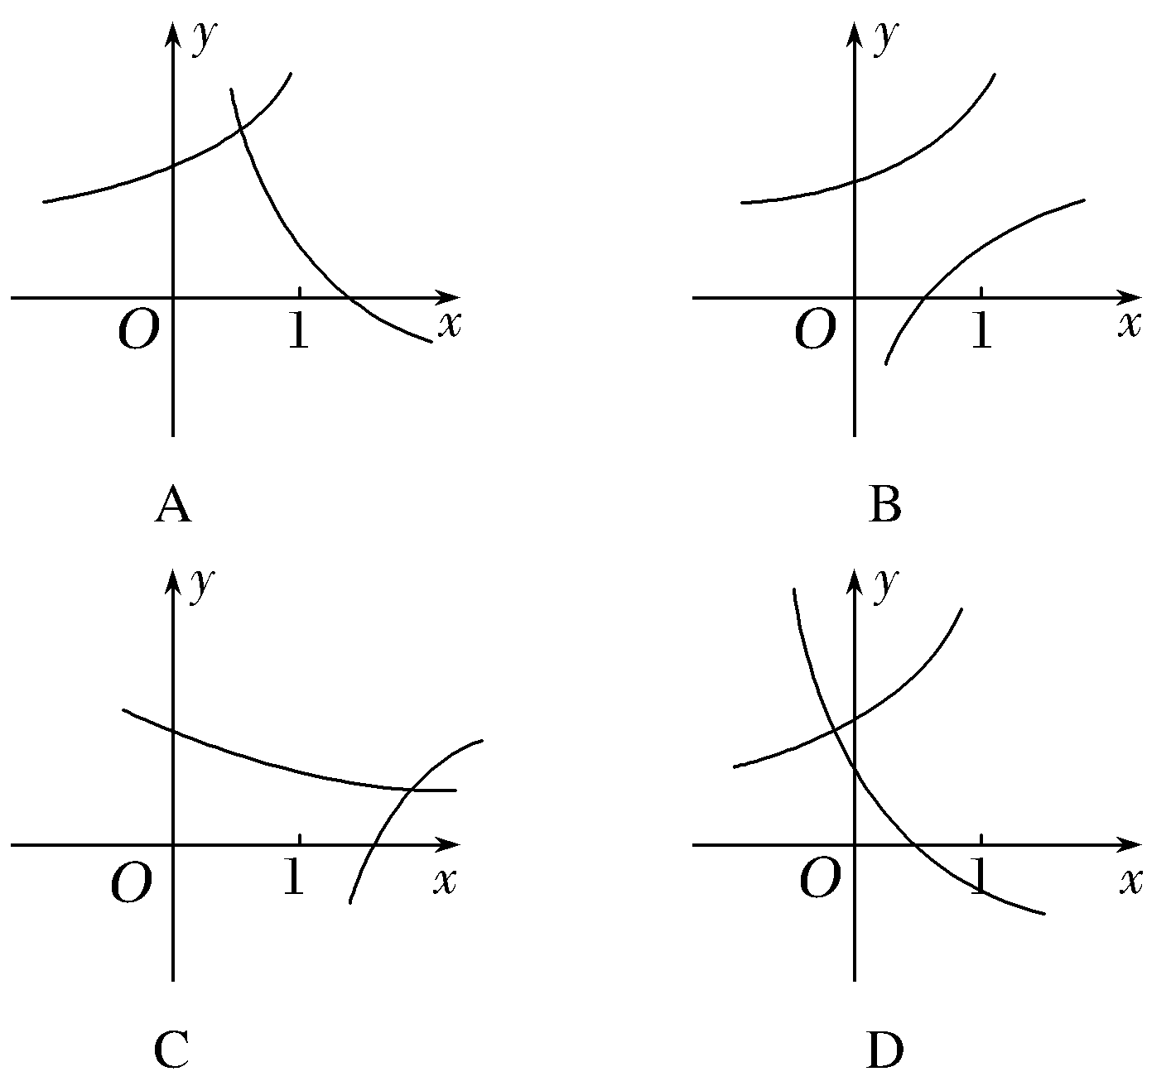

（2）已知函数*f*(*x*)＝关于*x*的方程*f*(*x*)＋*x*－*a*＝0有且只有一个实根，则实数*a*的取值

范围是________

**考点三　对数函数的性质及应用**

例3（1）设*a*＝log3e，*b*＝e1.5，，则(　　)

*A．b<a<c B．c<a<b C．c<b<a D．a<c<b*

（2）设函数*f*(*x*)＝若*f*(*a*)>*f*(－*a*)，则实数*a*的取值范围是(　　)

A．(－1,0)∪(0,1) B．(－∞，－1)∪(1，＋∞)

C．(－1,0)∪(1，＋∞) D．(－∞，－1)∪(0,1)

例4（1）(多选)已知函数*f*(*x*)＝ln ，下列说法正确的是(　　)

A．*f*(*x*)为奇函数 B．*f*(*x*)为偶函数

C．*f*(*x*)在上单调递减 D．*f*(*x*)的值域为(－∞，0)∪(0，＋∞)

（2）已知函数*f*(*x*)＝log*a*(8－*ax*)(*a*>0，且*a*≠1)，若*f*(*x*)>1在区间[1,2]上恒成立，则实数*a*的取值

范围是__________

【**课堂小结**】

**江苏省仪征中学2021—2022学年度第二学期高二数学学科作业**

**第二章 第8讲 对数与对数函数**

研制人：周国祥 审核人：鲁媛媛

班级： 姓名： 学号： 完成日期：2022.6.3（时长：60min）

1. 已知*a*＝log2e，*b*＝ln 2，*c*＝log，则*a*，*b*，*c*的大小关系为(　　)

A. *a*>*b*>*c* B. *b*>*a*>*c* C. *c*>*b*>*a* D. *c*>*a*>*b*

2. (2021·湛江调研)已知函数*f*(*x*)＝log(2－*x*)－log2(*x*＋4)，则下列结论中正确的是(　　)

A. 函数*f*(*x*)的定义域是[－4,2]

B. 函数*y*＝*f*(*x*－1)是偶函数

C. 函数*f*(*x*)在区间[－1,2)上是减函数

D. 函数*f*(*x*)的图象关于直线*x*＝1对称

3. (2021·娄底二模)在标准温度和大气压下，人体血液中氢离子的物质的量的浓度(单位：mol/L，记作[H＋])和氢氧根离子的物质的量的浓度(单位：mol/L，记作[OH－])的乘积等于常数10－14. 已知pH值的定义为pH＝－lg[H＋]，健康人体血液的pH值保持在7.35～7.45之间，那么健康人体血液中的可以为(参考数据： lg 2≈0.30，lg 3≈0.48)(　 　)

A. 　 B. 　 C. 　 D.

4. 设*x*，*y*，*z*为正实数，且log2*x*＝log3*y*＝log5*z*＞0，则，，的大小关系不可能是(　　)

A. ＜＜ B. ＝＝ C. ＜＜ D. ＜＜

5. （多选）已知函数*f*(*x*)的图象与*g*(*x*)＝2*x*的图象关于直线*y*＝*x*对称，令*h*(*x*)＝*f*(1－|*x*|)，则关于函数*h*(*x*)有下列说法，其中正确的说法为(　　)

A. *h*(*x*)的图象关于原点对称

B. *h*(*x*)的图象关于*y*轴对称

C. *h*(*x*)的最大值为0

D. *h*(*x*)在区间(－1,1)上单调递增

6. （多选）已知π为圆周率，e为自然对数的底数，则(　　)

A. πe＜3e B. 3e－2π＜3πe－2

C. logπe＜log3e D. πlog3e＞3logπe

7. （多选）已知函数*f*(*x*)＝log*a*(*x*＋1)，*g*(*x*)＝log*a*(1－*x*)(*a*>0，*a*≠1)，则(　　)

A. 函数*f*(*x*)＋*g*(*x*)的定义域为(－1,1)

B. 函数*f*(*x*)＋*g*(*x*)的图象关于*y*轴对称

C. 函数*f*(*x*)＋*g*(*x*)在定义域上有最小值0

D. 函数*f*(*x*)－*g*(*x*)在区间(0,1)上是减函数

8. 已知*x*>0，*y*>0，lg 2*x*＋lg 8*y*＝lg 2，则*xy*的最大值是________.

9. (2021·珠海期末)已知函数*f*(*x*)＝(*a*>0且*a*≠1)，当*a*＝2时，*f*(4)＝________；若该函数的值域是[4，＋∞)，则实数*a*的取值范围是________.

10. 已知函数*f*(*x*)＝log3在区间(－3,3]上单调递减，则实数*a*的取值范围是________．

★11. 若函数*f*(*x*)满足下列条件：在定义域内存在*x*0使得*f*(*x*0＋1)＝*f*(*x*0)＋*f*(1)成立，则称函数*f*(*x*)具有性质*M*；反之，若*x*0不存在，则称函数*f*(*x*)不具有性质*M*.已知函数*h*(*x*)＝lg具有性质*M*，则实数*a*的取值范围为________．

★12. (2021·承德一模)对于定义域为*D*的函数*f*(*x*)，若存在*x*1，*x*2∈*D*且*x*1≠*x*2，使得*f*(*x*)＝*f*(*x*)＝2*f*(*x*1＋*x*2)，则称函数*f*(*x*)具有性质*M*.若函数*g*(*x*)＝|log2*x*－1|，*x*∈(0，*a*]具有性质*M*，则实数*a*的最小值为________.

13. 已知函数*f*(*x*)＝log2.

(1) 若函数*f*(*x*)的定义域为**R**，求实数*a*的取值范围；

(2) 若函数*f*(*x*)的值域为**R**，求实数*a*的取值范围．

14. 已知函数*f*(*x*)＝ln.

(1) 求函数*f*(*x*)的定义域；

(2) 判断函数*f*(*x*)的奇偶性；

(3) 若*x*∈，*f*(*x*)>ln恒成立，求实数*m*的取值范围．

15. 已知函数*f*(*x*)＝log4(4*x*＋1)＋*kx*(*k*∈**R**)是偶函数．

(1) 求*k*的值；

(2) 设*g*(*x*)＝log4，若函数*f*(*x*)与*g*(*x*)的图象有且只有一个公共点，求实数*a*的取值范围．